Februar 2018

Samstag, 02. Feb. 12.00 Uhr Kolpinghaus

Essen mit Gästen, für Gäste und Kolpingfreunde die Ansprache suchen, oder geringe Mittel haben.

Montag, 04. Feb.

Meditativer Tanz, 18.00 Uhr Kolpinghaus
Spieleabend, 19.30 Uhr Kolpinghaus

Montag, 11. Feb.
Bibelabend 19.00 Uhr St. Monika

Mittwoch, 13. Feb. 20.00 Uhr Kolpinghaus

A6 - Brückenschlag über den Neckar

Siegfried Kern hat sich intensiv mit dem Bau der A6 Brücke befasst, er referiert mit interessanten Bildern.

Samstag, 16. Feb. 19:30 Uhr Kolpinghaus

Spieleabend mit verschiedenen Gesellschaftsspielen für Jung u. Alt

Ansprechpartner Manuel Wiech Tel. 382496

Freitag, 22. Feb. 14.00 Uhr Kolpinghaus

Wandertreff der Kolpingsfamilie

März

Samstag, 02. März 12.00 Uhr Kolpinghaus

Essen mit Gästen, für Gäste und Kolpingfreunde die Ansprache suchen, oder geringe Mittel haben.

Montag, 04. März

Meditativer Tanz, 18.00 Uhr Kolpinghaus
Spieleabend, 19.30 Uhr Kolpinghaus

Freitag, 08. März . 19:00 Uhr Klosterkirche

Fastenmeditation

Montag, 11. März
Bibelabend 19.00 Uhr St. Monika

Mittwoch, 13. März 20:00 Uhr Kolpinghaus

Vorstandsitzung der Kolpingsfamilie

Freitag, 15. März. . 19:00 Uhr Klosterkirche

Fastenmeditation

Dienstag, 19. März 18:30 Uhr Gundelsheim
Gottesdienst zum Josefstag in St. Nikolaus
Anschließend um 19:30 Uhr im Jugendheim
Vortrag des Hilfswerks „Kirche in Not“ Christenverfolgung im Nahen Osten

Freitag, 22. März 19:00 Uhr Klosterkirche

Fastenmeditation

Theateraufführungen im Gemeindehaus St. Paulus „Neurosige Zeiten“,
eine Komödie in drei Akten, Regie Kerstin Müller
Samstag, 16. März Premiere um 19:30 Uhr
Sonntag, den 17. März um 17.00 Uhr
Freitag, den 22. März um 19.30 Uhr
Samstag, den 23. März um 19.30 Uhr
Sonntag, den 24. März um 17:00 Uhr
Vorverkauf: Buchhandlung am Markt, Neckarsulm
Buchhandlung Chardon Neckarsulm

Samstag, 23. März 09:00 Uhr Weltladen

Faires Frühstück von 09:00 bis 13:00 Uhr

Freitag, 29. März. 14.00 Uhr Kolpinghaus
Wandertreff der Kolpingsfamilie

Freitag, 29. März . 19:00 Uhr Klosterkirche

Fastenmeditation

Samstag, 30. März Fulda

Kolping Upgrade unser Weg in die Zukunft
Info www.kolping.de od. Eberhard Vogt

April

Montag, 01. April

Meditativer Tanz, 18:00 Uhr Kolpinghaus
Spieleabend, 19.30 Uhr Kolpinghaus

Freitag, 05. April . 19:00 Uhr Klosterkirche

Fastenmeditation

Samstag, 06. April 12.00 Uhr Kolpinghaus

Essen mit Gästen, für Gäste und Kolpingfreunde, die Ansprache suchen oder geringe Mittel haben

Samstag 06. April 15:00 Uhr Kolpinghaus
Osterbasteln für junge Familien
Ansprechpartner Katharina Scharpff 07132/382512

Samstag, 06. April 18:00 Uhr St. Johannes

Gottesdienst zur Mitgliederversammlung

in St. Johannes

Samstag, 06. April 19:30 Uhr Kolpinghaus

Mitgliederversammlung sep. Einladung folgt

Sonntag, 07. April 09:00 Uhr Obersulm
Besinnungstag des Bezirk HN
bei der Kolpingsfamilie Obersulm, Gottesdienst,

Referat mit Frau Wegerhoff, Mittagessen sep. Einladung folgt. Anmeld. bei Martin Ritter 07130/6478

Montag, 08. April.
Bibelabend 19.00 Uhr St. Monika

Mittwoch, 10. April 20:00 Uhr Kolpinghaus
Konst. Vorstandsitzung der Kolpingsfamilie

Freitag, 12. April . 19:00 Uhr Klosterkirche

Fastenmeditation

Sonntag, 14. April 09:30 Uhr St. Dionysius

Palmsonntag

St. Paulus ab 11:30 Uhr gem. mit dem Frauenbund

Fastenessen mit Kaffee und Kuchen

Familiennachmittag mit Kreativangeboten

Freitag, 26. April 14.00 Uhr Kolpinghaus

Wandertreff der Kolpingsfamilie

Mai

Dienstag, 01. Mai 09:45 Uhr Kolpinghaus

Maiwanderung, Abschluss auf dem Weingut Berthold

Samstag, 04. Mai 12.00 Uhr Kolpinghaus

Essen mit Gästen, für Gäste und Kolpingfreunde, die Ansprache suchen oder geringe Mittel haben.

Montag, 06. Mai

Meditativer Tanz, 18.00 Uhr Kolpinghaus
Spieleabend, 19.30 Uhr Kolpinghaus

Samstag. 11. Mai 10:00 Abfahrt

Ganztägiger Tagesausflug für Familien

das Ziel wir noch bekanntgemacht
Asp. Fam. Scharpff Tel. 382512 u. Wiech 382496

Samstag, 11. Mai 09:00 Uhr Weltladen

Faires Frühstück von 09:00 bis 13:00 Uhr

Sonntag, 12. Mai 18:00 Frauenkirche

Maiandacht mit dem Kolpingchor

Montag, 13. Mai
Bibelabend 19.00 Uhr St. Monika

Mittwoch, 22. Mai 20:00 Uhr Kolpinghaus

Die Gesundheit beginnt im Kleinsten

Die Schrittmacher für ihre Gefäße – Prävention und Unterstützung für ihre Gesundheit, Ref. Gerlinde Krämer.

Donnerstag, 23. – 26. Mai

72 Stunden Aktion, Uns schickt der Himmel

Samstag-Sonntag, 25.-26. Mai
Hüttenfest der Kolpingsfamilie Hagenbach
am Sonntag familienfreundliche Radtour zum
Gottesdienst um 10:30 Uhr beim Christkönigsheim, Abfahrt 09:30 Uhr Kolpinghaus

Freitag, 31. Mai 14.00 Uhr Kolpinghaus

Wandertreff der Kolpingsfamilie

Juni

Samstag, 01. Juni 12.00 Uhr Kolpinghaus

Essen mit Gästen, für Gäste und Kolpingfreunde, die Ansprache suchen oder geringe Mittel haben.

Montag, 03. Juni

Meditativer Tanz, 18.00 Uhr Kolpinghaus
Spieleabend, 19.30 Uhr Kolpinghaus

Montag, 03. Juni
Bibelabend 19.00 Uhr St. Monika

Mittwoch, 05. Juni 20:00 Uhr Kolpinghaus
Vorstandsitzung der Kolpingsfamilie

Freitag, 07. Juni . 15.00 Uhr St. Paulus
Asylcafe, es bietet Raum zur Begegnung

Samstag, 15.-17. Juni

Waldfest der Kolpingsfamilie Offenau

Mittwoch, 19. Juni

Vorbereitung für Fronleichnam,

20. Juni Prozession mit Fahne und Banner

Freitag, 28. Juni 14.00 Uhr Kolpinghaus
Wandertreff der Kolpingsfamilie

Samstag, 29. Juni 18:30 Uhr Obersulm,
60 Jahre Kolpingsfamilie Obersulm
Gottesdienst mit anschl. Festabend, für Fahrgemeinschaft bitte melden

Juli

Montag, 01. Juli

Meditativer Tanz, 18.00 Uhr Kolpinghaus
Spieleabend, 19.30 Uhr Kolpinghaus

Samstag, 06. Juli 12.00 Uhr Kolpinghaus
Essern mit Gästen, für Gäste und Kolpingfreunde, die Ansprache suchen oder geringe Mittel haben

Montag, 08. Juli.
Bibelabend 19.00 Uhr St. Monika

Mittwoch, 10. Juli 20:00 Uhr Kolpinghaus

Vorstandsitzung der Kolpingsfamilie

Freitag, 12. – 14. Juli.
Jugendfestival des Diözesanverbandes in Neckarsulm, Abschluss auf der BUGA

Sonntag, 14. Juli BUGA Heilbronn
Kolpingsfamilie Neckarsulm e.V.
Jahresprogramm
Februar 2019
bis Juli 2019
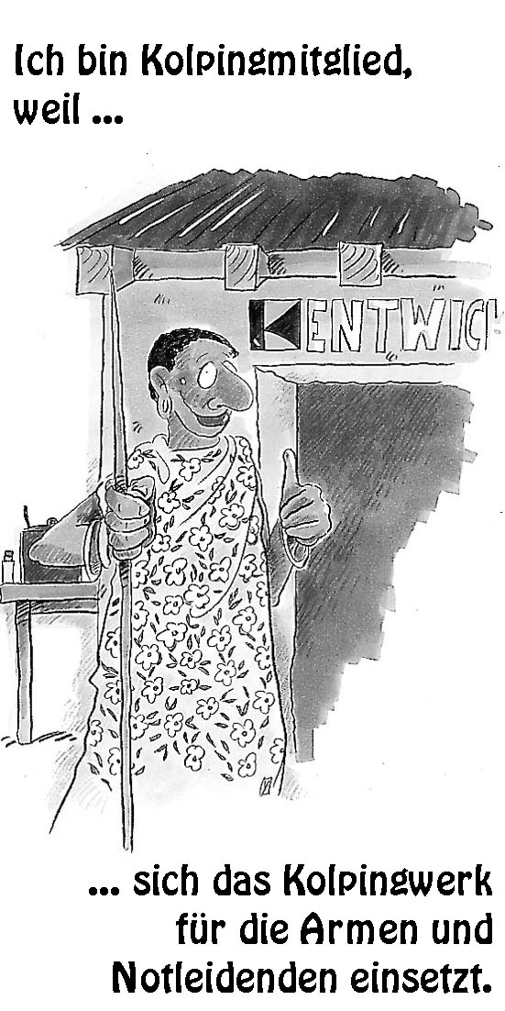
Jahresausflug zu KOLPING HANDELT
160 Jahre Diözesanverband Rottenburg-Stuttgart, wir feiern auf der BUGA
10:00 Uhr Gottesdienst mit Bischof Gebhard Fürst
11:30 bis 16:00 Programm für alle Altersgruppen
16:30 Uhr gemeinsamer Abschluss
Anmeldung bei Eberhard Vogt 07132/18729

Sonntag, 21. Juli

Kinderfest rund ums Kolpinghaus

Freitag, 26. Juli 14.00 Uhr Kolpinghaus
Wandertreff der Kolpingsfamilie

Samstag, 27. Juli bis Sonntag, 04. August
Jungkolpingfreizeit im Jugendübernacht-ungshaus Fuggerweiher, Babenhausen

Samstag, 24. August 16:00 Uhr
Kolpingchor Ferientreff auf Georg´s Stückle am Hungerberg

Samstag, 07.-09.September.
Ganzhornfest

Weitere Info über die Kolpingsfamilie bei
Präses | Diakon Klaus Börger |  | 07132/9870800
Pastoraler Dienst | Katharina Scharpff |  | 07132/382512
1.Vorsitzender | Eberhard Vogt |  | 07132/18729
2.Vorsitzender | Michael Harst |  | 07132/88733
Kassier | Egbert Moschall |  | 07132/848 61
Schriftführer | Winfried Vogt |  | 07132/893 81
Kolpingchor | Alois Muigg |  | 07132/5821
Kolpinghaus | Familie Scaglione |  | 07132/2925
Kolpingjugend | Annika Gärtner |  | 01729158586
 | Ursula Berthold |  | 015789563898
 | Matthias Brecht |  | 01723655528
 | David Gärtner |  | 015736627792
Geistliche Leitung KJ | Miriam Gärtner | 07132/9995884 015254616054
Wandertreff | JoJo Eble | 07132/81555
Bibelabend | Hubert Schadt | 07132/5697
www.kolping-neckarsulm.de

